

РОССИЙСКИЙ УНИВЕРСИТЕТ ДРУЖБЫ НАРОДОВ
Факультет физико-математических и естественных наук
Кафедра прикладной информатики и теории вероятностей

ОТЧЕТ ПО ЛАБОРАТОРНОЙ РАБОТЕ № 5
Управление системными службами

Студент: Эйвази Мани
Группа: НПИбд-03-24
Студенческий билет №: 1032245107

Цель работы
Получить навыки управления системными службами операционной системы посредством systemd.

Первый шаг: В начале работы был выполнен вход в систему под учетной записью суперпользователя root. В корневом каталоге были созданы директории
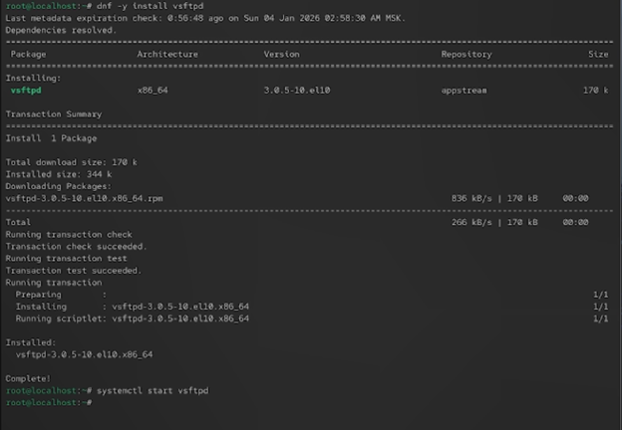

Второй шаг: для созданных директорий была изменена группа-владелец с root на соответствующие группы main и third. После этого были установлены базовые права доступа, разрешающие чтение, запись и выполнение для владельца и группы, а также запрещающие доступ для остальных пользователей.
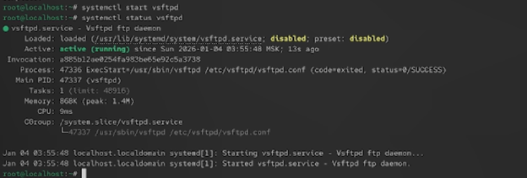

Третий шаг: под учетной записью пользователя bob были выполнены попытки доступа к каталогам. Было подтверждено, что пользователь может работать с каталогом своей группы и не имеет доступа к каталогу другой группы.

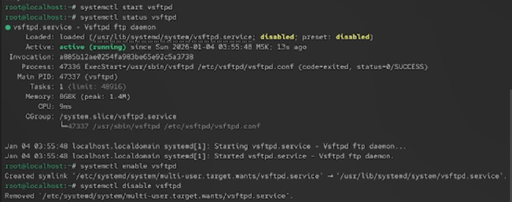

Четвертый шаг: для организации безопасной совместной работы в каталоге /data/main были настроены специальные права доступа. Был установлен бит идентификатора группы (SetGID), обеспечивающий наследование группы каталога для новых файлов.
также был установлен sticky-bit, который предотвращает удаление файлов пользователями, не являющимися владельцами этих файлов, даже если они имеют доступ к каталогу.

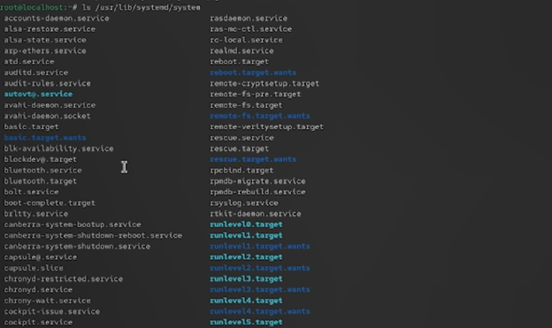

Пятый шаг: далее были использованы списки контроля доступа (ACL) для расширения стандартных прав. Группе third были предоставлены права чтения и выполнения в каталоге /data/main, а группе main — аналогичные права в каталоге /data/third..

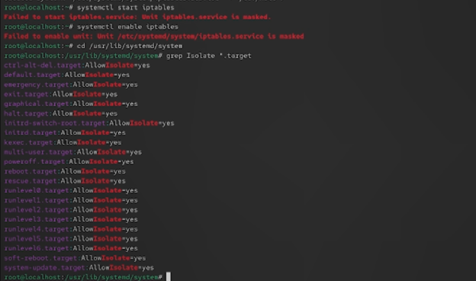

Шестой шаг: с помощью команды getfacl была выполнена проверка корректности установленных ACL. Было подтверждено, что дополнительные разрешения применены без изменения базовых прав.

Седьмой шаг: для обеспечения наследования расширенных прав доступа были настроены ACL по умолчанию. После этого новые файлы, создаваемые в каталогах, автоматически получали соответствующие права.

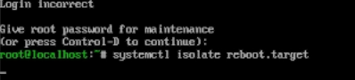

заключение
В ходе лабораторной работы освоено управление системными службами через systemd, включая запуск, остановку и настройку автозапуска служб. Практически изучены разрешение конфликтов между службами и работа с системными целями. Полученные навыки позволяют эффективно администрировать сервисы в Linux-системах.

  - Что такое юнит (unit)? Приведите примеры.
Юнит — базовый объект управления systemd (сервис, точка монтирования, сокет и т.п.), например nginx.service.

  - Какая команда позволяет вам убедиться, что цель больше не входит в список автоматического запуска при загрузке системы?
systemctl disable <цель>

  - Какую команду вы должны использовать для отображения всех сервисных юнитов, которые в настоящее время загружены?
systemctl list-units --type=service --state=loaded

  - Как создать потребность (wants) в сервисе?
Создать symbolic link в директории .wants/ или через systemctl add-wants

  - Как переключить текущее состояние на цель восстановления (rescue target)?
systemctl rescue

  - Поясните причину получения сообщения о том, что цель не может быть изолирована.
Цель зависит от других юнитов, которые нельзя остановить, или она является обязательной (например, basic.target).

  - Вы хотите отключить службу systemd, но, прежде чем сделать это, вы хотите узнать, какие другие юниты зависят от этой службы. Какую команду вы бы использовали?
systemctl list-dependencies <служба>

